**Национальный Исследовательский Университет**

**Информационных Технологий, Механики и Оптики**

Факультет программной инженерии и компьютерной техники

Лабораторная работа

по дисциплине

«Распределенные системы хранения данных»

Вариант - 311694

Выполнил:

Студент группы P33131,

Кузнецов М.А.

Преподаватель:

Шешуков Д. М.

Санкт-Петербург

2023г.

**Задание ЛР:**

**Выполнение:**

Код программы

CREATE OR REPLACE PROCEDURE *get_key_information*(p_schema_name text)  
LANGUAGE plpgsql  
AS $$  
DECLARE  
 key_info RECORD;  
 i integer := 1;  
 result text;  
BEGIN  
 select *format*('%-4s %-47s %-8s %-20s %-25s %-20s %-20s', 'No.', 'Имя ограничения', 'Тип', 'Имя столбца', 'Имя таблицы', 'Имя таблицы', 'Имя столбца') into result;  
 RAISE NOTICE '%', result ;  
 RAISE NOTICE '%', *LPAD*('', 4, '-') || ' ' || *LPAD*('', 47, '-') || ' ' || *LPAD*('', 8, '-') || ' ' || *LPAD*('', 20, '-') || ' ' || *LPAD*('', 25, '-') || ' ' || *LPAD*('', 20, '-') || ' ' || *LPAD*('', 20, '-');  
  
 -- Получение информации о первичных ключах  
 FOR key_info IN (  
 SELECT  
 *ROW_NUMBER*() OVER (ORDER BY t.relname, a.attnum) AS row_number,  
 c.conname AS constraint_name,  
 'P' AS constraint_type,  
 a.attname AS column_name,  
 t.relname AS table_name  
 FROM pg_constraint c  
 JOIN pg_class t ON c.conrelid = t.oid  
 JOIN pg_attribute a ON a.attrelid = t.oid AND a.attnum = ANY(c.conkey)  
 WHERE c.contype = 'p'  
 AND t.relnamespace = (SELECT oid FROM pg_namespace WHERE nspname = p_schema_name)  
 ORDER BY t.relname, a.attnum  
 )  
 LOOP  
 select *format*('%-4s %-47s %-8s %-20s %-25s', key_info.row_number, key_info.constraint_name, key_info.constraint_type, key_info.column_name, key_info.table_name) into result;  
 RAISE NOTICE '%', result ;  
 i := i + 1;  
 END LOOP;  
  
 -- Получение информации о внешних ключах  
 FOR key_info IN (  
 SELECT  
 *ROW_NUMBER*() OVER (ORDER BY t.relname, a.attnum) AS row_number,  
 c.conname AS constraint_name,  
 'R' AS constraint_type,  
 a.attname AS column_name,  
 t.relname AS table_name,  
 pt.relname AS referenced_table_name,  
 pa.attname AS referenced_column_name  
 FROM pg_constraint c  
 JOIN pg_class t ON c.conrelid = t.oid  
 JOIN pg_attribute a ON a.attrelid = t.oid AND a.attnum = ANY(c.conkey)  
 JOIN pg_class pt ON c.confrelid = pt.oid  
 JOIN pg_attribute pa ON pa.attrelid = pt.oid AND pa.attnum = ANY(c.confkey)  
 WHERE c.contype = 'f'  
 AND t.relnamespace = (SELECT oid FROM pg_namespace WHERE nspname = p_schema_name)  
 ORDER BY t.relname, a.attnum  
 )  
 LOOP  
 select *format*('%-4s %-47s %-8s %-20s %-25s %-20s %-20s', key_info.row_number+i, key_info.constraint_name, key_info.constraint_type, key_info.column_name, key_info.table_name, key_info.referenced_table_name, key_info.referenced_column_name) into result;  
 RAISE NOTICE '%', result ;  
 END LOOP;  
END;  
$$;

**Примерный вывод:**

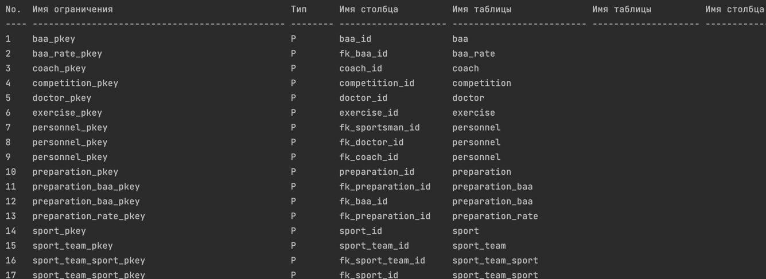

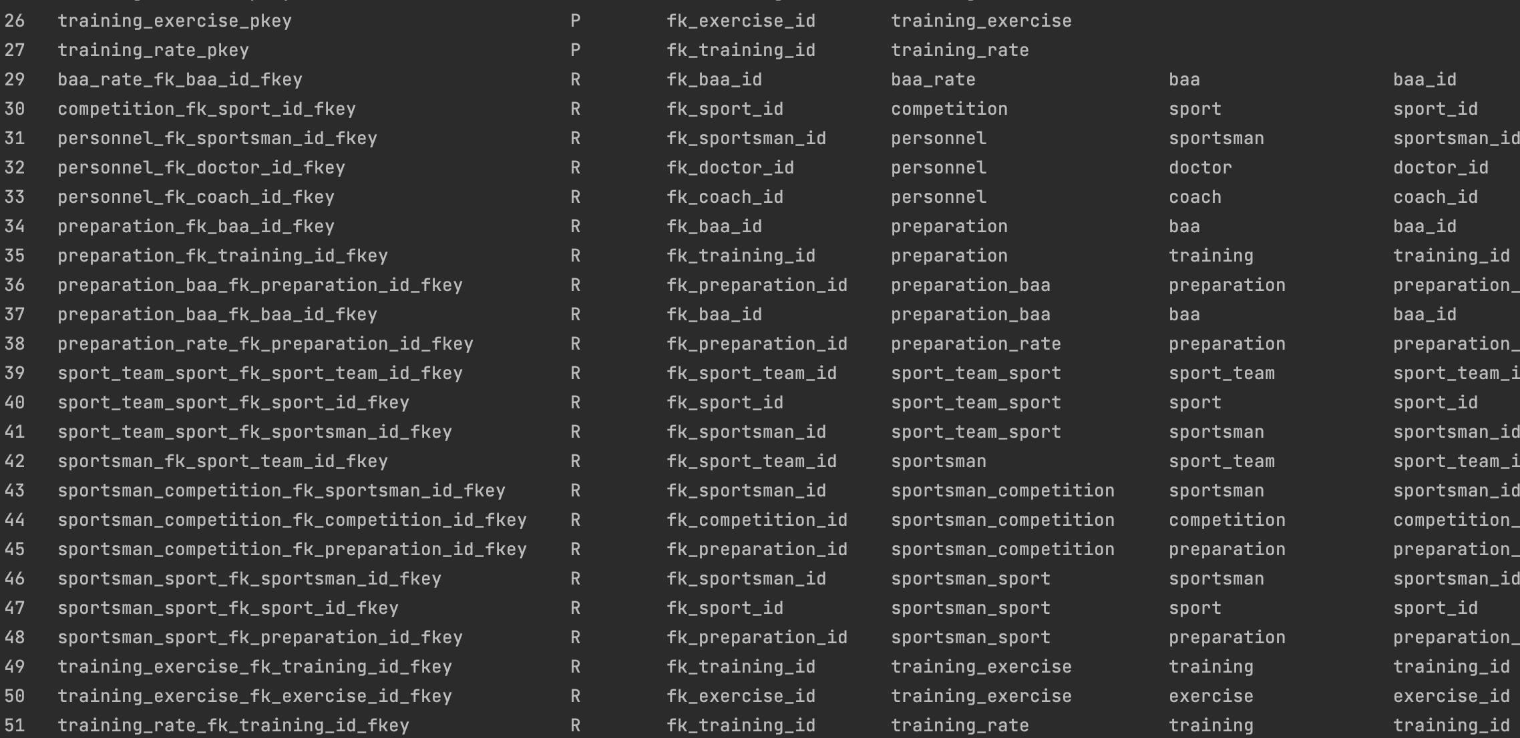

**Выводы:**

Данная лабораторная работа познакомила меня с системными каталогами PostgreSQL.